**ARMADORA DE BOLSAS PLÁSTICAS GRAFIN GTBF-700**

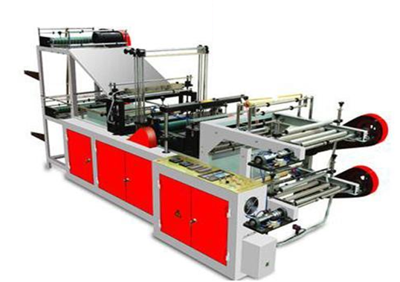

**Características:**

Esta máquina está especialmente diseñada para realizar bolsas de film en rollos, tanto bolsas de cierre recto y tipo camiseta.

La máquina cuenta con un sistema de servo motor controlado electrónicamente y lector óptico, lo que permite realizar bolsas en las dimensiones correctas y con preciso registro de la impresión en la bolsa.

La programación del largo de la bolsa se regula de forma electrónica minimizando el desperdicio y reduciendo la puesta a punto.

La máquina puede realizar bolsas de alta y baja densidad de película de polietileno.

La calidad de sus materiales, lo hacen un equipo sumamente confiable a lo largo del tiempo, con una excelencia relación precio-calidad.

**Algunas imágenes**

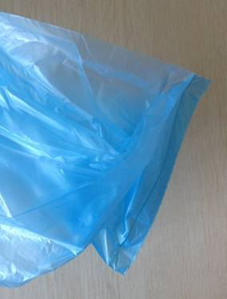 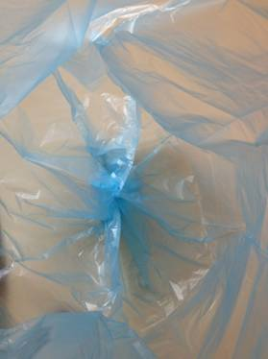 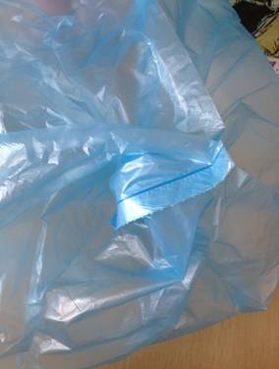

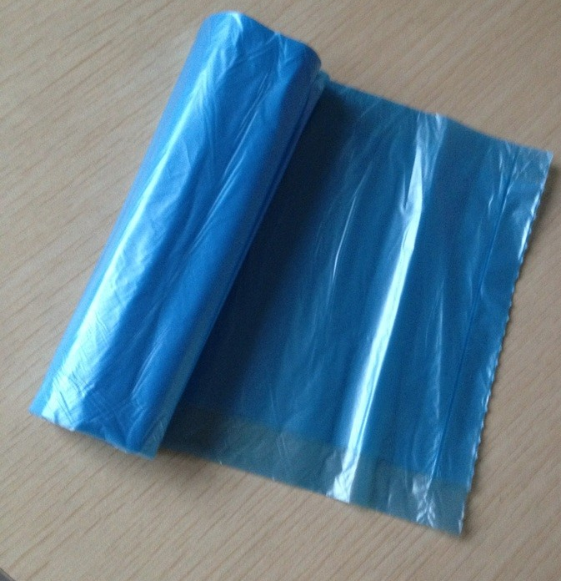 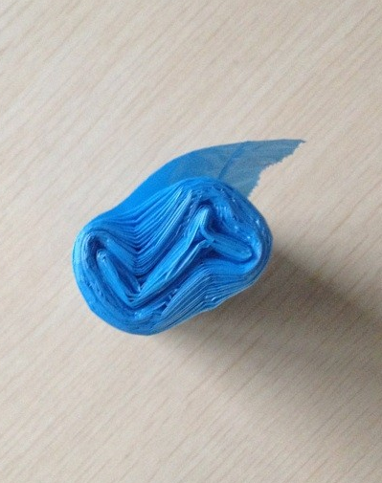

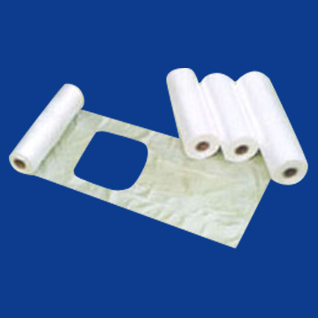

**Principales características técnicas:**

|  |  |  |  |  |
| --- | --- | --- | --- | --- |
| Model | GTBF -500 | GTBF -600 | GTBF -700 | GTBF -800 |
| Ancho máximo de bolsa (mm) | 400 | 500 | 600 | 700 |
| Largo máximo de bolsa (mm) | 1200 | 1200 | 1200 | 1200 |
| Grosor de bolsa (mm) | 0.008-0.10 | 0.008-0.10 | 0.008-0.10 | 0.008-0.10 |
| Velocidad (pc/min) | 40-120 | 40-120 | 40-120 | 40-120 |
| Potencia de motor | 1.1kw | 1.1kw | 1.5kw | 1.5 |
| Potencia de calentamiento eléctrico | 1.2kw | 1.6kw | 2kw | 2.2 |
| Dimensiones mecánicas | 3300*1100*1500 | 3300*1200*1500 | 3300*1300*1500 | 3300*1400*1500 |
| Peso neto | 800kg | 850kg | 900kg | 1000 |
| Dimensiones de embalaje | 3400*1200*1700 | 3400*1300*1700 | 3400*1400*1700 | 3400*1500*1700 |
| Peso bruto | 1000kg | 1060kg | 1180kg | 1220 |